uit: Liturgiekatern In uw Midden 2015

MET DE PSALMEN OP WEG

Elke feestdag heeft een eigen psalm, als antwoord op de eerste lezing en als voorbereiding op de lezing van het evangelie. Predikanten doen doorgaans weinig met deze psalm. In deze rubriek nemen we deze psalm onder de loep en verkennen we de beelden, die de psalmist ons aanreikt. Helpen ze ons bij het verstaan van de betekenis van het feest en helpen ze ons bij het bidden in de liturgie? Daarbij kijken we ook naar illustraties uit het Stuttgarter Psalter (begin 9e eeuw), die via een christelijke lezing extra betekenissen aan de psalm toevoegen.

Psalm 24 (Allerheiligen)

In Psalm 24 is een pelgrim aan het woord, die samen met anderen een bedevaart maakt naar Jeruzalem en in het bijzonder naar de tempel. Hij of zij staat aan de voet van de tempelberg. Dit pelgrimslied wordt op het feest van Allerheiligen gebeden of gezongen als antwoord op het visioen van de apostel Johannes. Hij ziet een onafzienbare menigte, die niet te tellen is, voor de troon en voor het lam staan, in het wit gekleed en met palmtakken in de hand. Iemand stelt hem de vraag: Wie zijn dat en waar komen zij vandaan? In de evangelielezing gaan we horen dat Jezus de berg opgaat, zich daar neerzet en zijn leerlingen begint te onderrichten.
De psalm begint met een geloofsbelijdenis: Van de Heer is de aarde en alles wat daar leeft… De psalmist ziet een verborgen aanwezigheid van de Schepper in heel de schepping. ‘Hij heeft het wankele bootje van de aarde verankerd’ (Kees Waayman) Dan vraagt de pelgrim zich af wie de berg van de Heer mag bestijgen. Er is een grote schroom om deze heilige plaats te bestijgen.

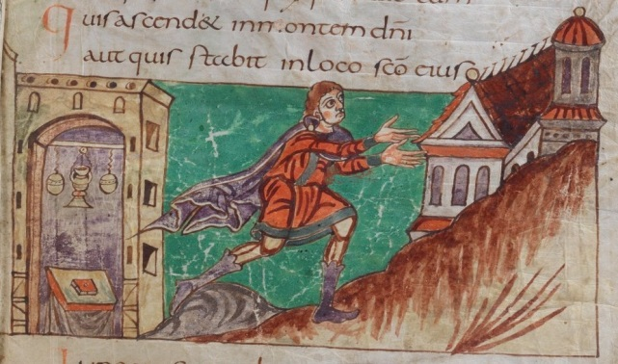

In het Stuttgarter Psalter is de pelgrim al aan de klim naar boven begonnen. Biddend strekt hij zijn handen uit en hij houdt zijn ogen gericht op een gebouw, dat boven op de berg staat. Is het de tempel van Jeruzalem? Links in het beeld staat een gebouw dat opengewerkt is, zodat wij zicht hebben op het interieur. Aan het altaar te zien is het is onmiskenbaar een christelijke kerk. Is het een verwijzing naar de christelijke liturgie, waarin deze psalm gezongen wordt?
Wanneer de pelgrim bij de ingang van de tempel is aangekomen, roept hij in vers 7 de poorten toe dat ze ruimte moeten maken voor de koning die wil binnengaan. De poorten vragen zich af wie die koning is. Het blijkt de Heer zelf te zijn die met de pelgrims mee optrekt en betrokken is geweest bij de strijd van het volk om te overleven. Tot zes keer toe klinkt in deze psalm de Godsnaam, die in de Nieuwe Bijbelvertaling wordt weergegeven met HEER: Ik zal er zijn!

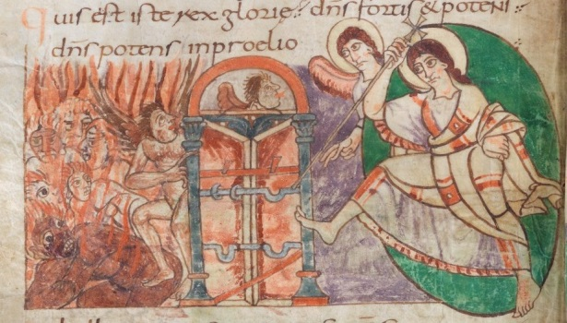

In het Stuttgarter Psalter verschijnt na dit vers een illustratie, die vol van strijd is. De plaats van handeling blijkt de onderwereld oftewel de hel te zijn. De koning vol majesteit uit de psalm heeft hier de gestalte aangenomen van een jonge en dynamische Christus die uit een groene mandorla stapt en op het punt staat de zwaar vergrendelde poort van de hel open te trappen. Met zijn gespierde rechterarm hanteert hij een kruisstaf als wapen. Hij wordt geassisteerd door een engel die boos kijkt naar een duivel, die boven de poort zijn tong naar hem uitsteekt. De met vuur gevulde hel is vol mensen, van wie de haren recht overeind staan. Hoe komt de kunstenaar erbij om in de tempelpoorten van de psalm de poort van de hel te zien? Het is het resultaat van een eeuwenlange christelijke lezing van de psalm. De kerkvaders hebben psalm 24 verbonden met de afdaling van Jezus in de onderwereld na zijn sterven, zoals wordt uitgezongen in de geloofsbelijdenis: die nedergedaald is ter helle. Deze nederdaling wordt uitvoerig beschreven in het apocriefe evangelie van Nicodemus, dat waarschijnlijk eerst in de vierde of vijfde eeuw ontstaan is. Volgens deze beschrijving verschijnt Jezus midden in de nacht in de onderwereld. Hij straalt als de zon en verlicht alle aanwezigen. Een luide stem citeert psalm 24: Hef, o poorten uw hoofden omhoog… de koning vol majesteit wil binnengaan. De onderwereld raakt in beroering en geeft Satan de opdracht om de poorten van de hel stevig te vergrendelen. David, die ook in de onderwereld aanwezig is, kan het niet laten om honend op te merken dat hij als schrijver van de psalm deze komst van Christus voorspeld heeft. Op dat moment worden de grendels van de poorten van de hel gebroken en triomfantelijk treedt Jezus binnen om de onderwereld te verlichten en alle daar aanwezigen te verlossen van de boeien van de dood.

Allerheiligen en Allerzielen
Wanneer we de tekst van de psalm met de illustraties in het Stuttgarter Psalter vergelijken, dan verschuift het beeld. Bij het lezen van de psalm zien we een pelgrim een berg bestijgen. Deze is onderweg vanuit de overtuiging dat de Heer met hem meetrekt. Dit beeld past bij één van de betekenissen van het feest van Allerheiligen: Wij zijn de eersten niet die onze levensweg als een pelgrimage ervaren, een reis op weg naar God. De bergbeklimmer uit de eerste illustratie ging ons al in de 9e eeuw voor. In de tweede illustratie verschuift het beeld van opklimmen naar afdalen: De Heer daalt af naar de onderwereld om daar solidair te zijn met alle gestorvenen en hen te verlichten en te bevrijden. Dit beeld van solidariteit, verlichting en bevrijding is op zijn plaats in de liturgie van Allerzielen, waarin alle gestorvenen van onze eigen kerkgemeenschap en familie en vriendenkring herdacht worden.

Fons Litjens

Website: www.psalminbeeld.nl
Literatuur: Kees Waayman, Psalmen rond bevrijdend leiderschap. Verklaring van een Bijbelgedeelte, Kampen z.j., p 47-52.

